**Уважаемые покупатели !**

**При соблюдении правил ухода и эксплуатации Ваша мебель прослужит значительно дольше.**

Если у Вас появились вопросы, позвоните по номеру

+7 (831) 435-15-44, +7 (920) 257-11-17. Наши специалисты ответят на все возникшие вопросы.

Благодарим за выбор нашей продукции! Будем искренне рады Вашему отзыву!

*Дата изготовления: ____________________________*

Предприятие-изготовитель: ООО «ММК»

г.Н.Новгород

Тел. (831) 435-15-44

e-mail: mmk.ooo@yandex.ru

www.mmk-mebel.ru

ИНСТРУКЦИЯ ПО СБОРКЕ И ЭКСПЛУАТАЦИИ

Стол «МУЛЬТИЛОФТ»

1100х600х766 (ДхШхВ)

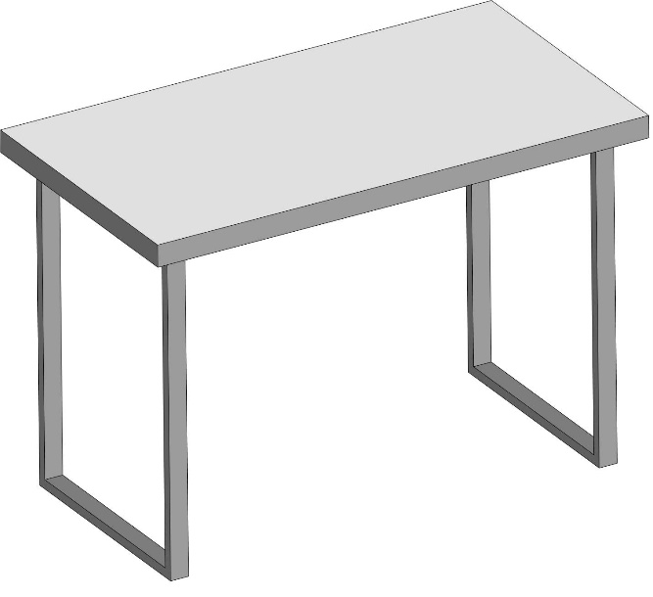

**Внимание !**

**1.** При транспортировке и хранении упаковки с мебелью ММК, должны быть надежно защищены от влаги, грязи, сильных толчков, ударов тяжелыми предметами, а также недопустимы падения упаковок с любой высоты.

**2.** При покупке мебели проверьте целостность упаковки.

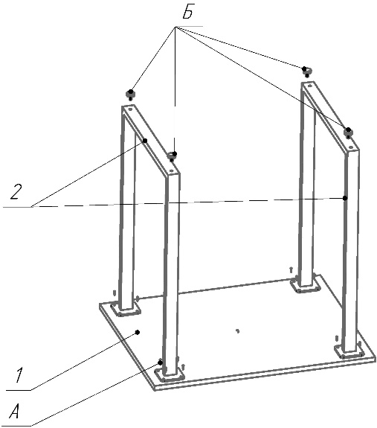

|  |  |  |  |  |
| --- | --- | --- | --- | --- |
| **№** | **Наименование** | **Кол-во** | **Размеры ,мм.** | **Примечание** |
| 1 | Столешница | 1 | 1100*600 |  |
| 2 | Боковая опора | 2 | 734*500 |  |
| А | Саморез | 16 | 4,8*32 |  |
| Б | Регулируемая опора | 4 | М8х15 |  |

**Инструкция по сборке:**

1. Положите столешницу на чистую ровную поверхность.
2. Каждую боковую опору поставьте на плоскость столешницы. Самостоятельно решите на каком расстоянии боковые опоры будут находиться друг от друга (рекомендуемое расстояние 50 мм от края столешницы).
3. Закрепите каждую боковую опору через крепежные отверстия к столешнице саморезами при помощи шуруповерта или отвертки с крестовым шлицем. ВАЖНО, чтобы саморезы были вкручены до конца и под прямым углом.

**Допустимые нагрузки :** при распределенной равномерной нагрузкене более 80 кг,

**Размеры :** Габаритные размеры Д х Ш х В: 1100х600х766 мм

**Правила эксплуатации мебели ММК :**

**1.** Запрещается использовать изделие не по назначению.

**2.** Мебель необходимо оберегать от попадания большого количества воды, устанавливать на расстоянии не менее 150 см от открытого огня .

**3.** Не следует ставить на мебель горячие предметы без теплоизоляционной прокладки.

**4.** Любые поверхности мебели необходимо беречь от ударов твердыми предметами во избежание появления царапин, вмятин, сколов, трещин.

**5.** В процессе эксплуатации мебели возможно ослабление крепежной фурнитуры, при необходимости следует подтянуть крепеж.

**6.** Пыль с поверхностей удаляется мягкой сухой тканью (фланель, плюш). Для освежения поверхностей, снятия с них различных загрязнений, пятен от рук, применяется спиртовой раствор или специальные составы для чистки мебели типа «Полироль», можно также пользоваться небольшим количеством мыльного раствора с обязательной последующей протиркой сухой тканью.

**Гарантийные обязательства и срок службы изделия :**

**1.** гарантийный срок эксплуатации мебели ММК 12 месяцев со дня приобретения в торгующей организации. Установленный срок распространяется только на скрытые производственные дефекты.